Муниципальное бюджетное образовательное учреждение средняя общеобразовательная школа №8 с углубленным изучением отдельных предметов г.Кстово

Номинация «Учебный прикладной проект по предмету как способ формирования умений и навыков проектной деятельности учащихся 5 - 7 классов

Проект «Забота о пернатых»
(биология, 7 класс)
Н.А.Кучерук,
учитель биологии МБОУ СОШ №8
с углубленным изучением отдельных предметов г. Кстово

Предметная тема: «Значение и охрана птиц».
Личные данные
Фамилия, имя, отчество:Кучерук Наталия Анатольевна
Дата рождения: 27 июля 1963 год
Место рождения: Хмельницкая область, г.Изяслав
Образование: высшее, Одесский государственный университет
им. И.И.Мечникова, 1985
Специальность: биология
Квалификация: преподаватель биологии и химии
Занимаемая должность: учитель биологии
Стаж педагогической работы: 24 года
Присвоена квалификационная категория: первая

Учебный прикладной проект по предмету как способ формирования умений и навыков проектной деятельности учащихся 5 - 7 классов

Проект «Забота о пернатых»
(биология, 7 класс)
Н. А. Кучерук,
учитель биологии МБОУ СОШ №8
с углубленным изучением отдельных предметов г. Кстово

Предметная тема: «Значение и охрана птиц».
Метапредметная цель проекта:
- выявлять, формулировать и решать проблему; составлять план конкретных действий по реализации проекта при поддержке учителя;
- применять в проектной деятельности полученные знания при выполнении практических заданий;
- регулировать свою учебную и внеучебную деятельность при решении творческих задач, представлять результаты своей деятельности;
- осознавать значимость птиц в природе и их практическое значение для человека; обосновывать необходимость их охраны и заботы о них в зимний период;
- использовать коммуникативные действия: устанавливать рабочие отношения в группе, эффективно и продуктивно сотрудничать.
Актуальность проекта:
Данный проект направлен на формирование экологических знаний для предотвращения исчезновения птиц и всего живого на Земле; осознание необходимости строить человеческую деятельность с учетом сохранения взаимосвязей в природе, а также на решение такой социально значимой проблемы, как выживание птиц в зимний период. Прикладной проект частично решает проблему привлечения внимания учащихся к миру птиц, воспитание бережного отношения к природе родного края, понимая ее эстетическое значение. Данный проект позволит продолжить работу по формированию основ культуры проектной деятельности, процессу освоения новых знаний и приобретению умений для саморазвития и самосовершенствования путем активной деятельности в социально значимом проекте.
Предметное содержание и используемый УМК:
Учебный проект является частью рабочей программы по биологии для 7 класса, охватывает содержательные линии о роли птиц в природе, так как они являются звеньями многих цепей питания, регулируют численность насекомых и грызунов, распространяют семена и плоды, являются санитарами нашей планеты. Рассматриваются вопросы будущего птичьего населения планеты в связи с растущим антропогенным процессом; о проблемах сохранения биологического разнообразия птиц планеты и родного края, пути решения проблемы и меры сохранения численности птиц.
УМК: Программы курса «Животные» для 7-го класса авторов В.М. Константинова, В.С. Кучменко, И.Н. Пономаревой // Программы. М.: Вентана-Граф,2010.//
Структура проекта:
Прикладная проектная деятельность проходит в рамках урока биологии при изучении соответствующей темы «Значение и охрана птиц» и во внеурочное время в рамках районной природоохранной акции «Покормите птиц». На уроках биологии осуществляется часть проектировочного этапа: актуализация, выдвигается проблема, пути решения, формируются рабочие группы. Во внеурочное время проводятся индивидуальные и групповые консультации, оформление проектных продуктов. На заключительном этапе – защита проекта на районной конференции школьников «Птицы», которая проходит ежегодно в конце марта или апреле.

Описание реализации проектной деятельности
(по методике организации проекта И.В.Кругловой, начальника Центра наставничества молодых специалистов ОУ г.Москвы)

Содержание деятельности | Формы работы, методы и приемы | Практические результаты
1 этап:
Планирование работы над проектом
(обмен имеющимися знаниями по теме, определение проблем и выбор наиболее актуальных для них)
Предпроектная часть: актуализация, определение проблемы и формулирование темы проекта. | «Мозговой штурм»  Самостоятельная работа  «Мозговой штурм» | На этом этапе были разработаны вопросы для самостоятельной работы в группах о роли птиц в природе, используя информационный материал.  Вопросы:  - Каково значение птиц в природе для растений?  - Каково значение птиц в природе для Животных?  - Каково положительное значение птиц в жизни человека?  - Каково положительное значение птиц в жизни человека?  - Назовите отрицательное значение птиц в жизни человека?  В результате обсуждения была отмечена экологическая неоднозначность понятий, как полезные и вредные животные в природе. В процессе обсуждения темы подводится вывод о том, что положительных значений птиц в природе больше и необходимо птиц привлекать к жилищу человека. Была сформулирована проблема будущего птичьего населения в связи с растущим антропогенным воздействием человека на природу, почему большинство птиц погибает в зимнее время, как можно эффективно оказать помощь пернатым.
2 этап:
Аналитический
(прикладная проектная работа учащихся и самостоятельное получение новых знаний)
- Формулирование цели и задач;  - поиск и сбор информации;  - обмен информацией с другими лицами;  - интерпретация данных;  - сравнение полученных данных и отбор наиболее значимых для оформления проекта. | Индивидуальная и групповая работа учащихся с информационными источниками  Консультации, сбор информации по теме проекта | Учащиеся совместно с учителем поставили цель и определили задачи проектной деятельности.  Цель: привлечь внимание учащихся к миру птиц и проблемам их выживания в зимний период; обосновать необходимость их охраны.  Задачи:  1.Изучить разнообразие птиц Кстовского района и Нижегородской области.  2. Знакомство со специальными мерами охраны птиц для предотвращения исчезновения птиц на Земле.  3. Воспитание бережного отношения к природе родного края.  4.Изготовление кормушек и размещение их на территории школы и «Синичкиной аллее».  5. Организация регулярной подкормки птиц и наблюдение за поведением птиц во время «обеда».  6. Агитационно-пропагандистская работа среди учащихся школы, учителей, родителей и жителей микрорайона.  I. Исследовательский блок.  - Понятие биологическое разнообразие птиц на земле.  - Правильное «птичье меню» в зимний период.  - Происхождение и значение листов Красной книги.  II. Практический блок.  2.1. Макеты кормушек.  2.2. Проведение акции «Помоги птицам» (сбор корма).  2.3. Публикации в СМИ, радиопередачи о птицах, беседы о жизни птиц в зимний период.  2.4. Экскурсии на этно-экологической тропе «Залукерьино».  2.5. Стихи собственного сочинения о птицах.  III. Выводы по реализации проекта.  IV. Информационные источники.  Каждой группе учащихся были предложены темы для группового изучения как части общей проектной деятельности. Собранные материалы ребята представили в виде электронных документов, содержащих текст, рисунки, фотографии, макеты, стихи. К творчеству детей подключились родители и учащиеся нашей школы.
3 этап:
Обобщение
(структурирование информации и интеграция полученных знаний, умений и навыков)
-Систематизация полученных данных;  - создание проектного продукта;  - подготовка презентации. | Коллективное обсуждение | После сбора информации авторы проекта приступили к оформлению публичной презентации: редактировали текст, распечатывали фотографии собственных макетов кормушек, вставляли графические объекты. Для защиты проекта на районной конференции «Птицы» авторами под руководством учителя был составлен текст публичного выступления, оформлена мультимедийная презентация. Учащиеся для защиты проекта использовали стихи о птицах как известных авторов, так и стихи собственного сочинения.
4 этап:
Анализ прикладного проекта деятельности школьников
(презентация полученных результатов, оценка, рефлексия)
- Организация презентации результатов работы над проектом;  - оценка индивидуальной и коллективной проектной деятельности. | Публичное выступление  Коллективный анализ результатов проекта | Результаты учебного прикладного проекта «Забота о пернатых», разработанного и реализованного учащимися 7 класса, были представлены на районной школьной конференции «Птицы». Авторы проекта в своей возрастной группе заняли 1 место. В кабинете биологии был оформлен стенд «Птицы зимой», посвященный теме проекта. В школьной газете «Новое поколение» была опубликована статья «Кормушки птицам!»  Авторы проекта оценивают собственную деятельность и озвучивают результаты (Приложение №1). Проектный продукт оценивают также учитель и учащиеся школы (Приложение №2). Самодиагностика по анкете «Как вы владеете проектными умениями» (Приложение №3).

Приложение №1
Критерии и показатели результативности проекта
Авторы проекта по пятибальной системе оценивают свою результативность данного проекта
Показатели результативности проекта | 1 | 2 | 3 | 4 | 5
Востребованность данного проекта
Удовлетворенность участников проекта
Уровень развития творческих способностей
Развитие познаний, навыков и умений
Динамика интереса к теме проекта
Приложение №2
Критерии оценивания проекта

Этапы | Критерии | Учащиеся | Учитель
Защита | Представление (15б)
 | Ответы на вопросы (15б)
Процесс проектирования | Интеллектуальная активность (10б)
 | Творчество (10б)
 | Практическая деятельность (10б)
 | Умение работать в команде (10б)
Итог | Достигнутые результаты (15б)
 | Оформление (15б)

85 – 100 баллов «отлично»
70 – 85 баллов «хорошо»
50 – 70 баллов «удовлетворительно»
Менее 50 баллов «неудовлетворительно»

Приложение №3
Анкета «Как вы владеете проектными умениями»

Оцени свои умения работать методом проекта, используя следующие критерии оценки: 3 балла – умею; 2 балла – иногда получается; 1 балл – чаще не получается; 0 баллов – не умею
Фамилия, имя ученика__________________________________________
Класс _______________________________________________________
Предмет_____________________________________________________

Проектные умения | Начало проекта | Окончание проекта
Формулировать проблему
Ставить цель
Ставить задачи
Выбирать методы и способы решения задач
Планировать работу
Организовать работу в группе
Участвовать в совместной деятельности: выслушивать мнение других; высказывать своё мнение и, доказывая, отстаивать его; принимать чужую точку зрения и др.
Использовать Интернет для поиска информации
Систематизировать информацию, расположив её в порядке логического следования
На основе имеющейся информации составлять мультимедийную презентацию в Power Point или других программах
Выступать с презентацией перед аудиторией
В проделанной по проекту работе находить «слабые» стороны
Видеть, что мне лично дало выполнение проект

Приложение №4
Изготовление кормушек и подкормка в птиц в зимний период
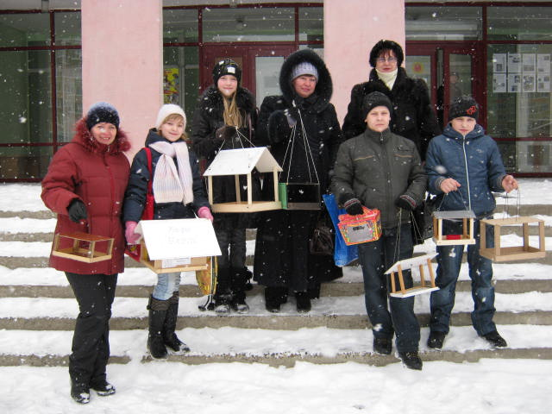
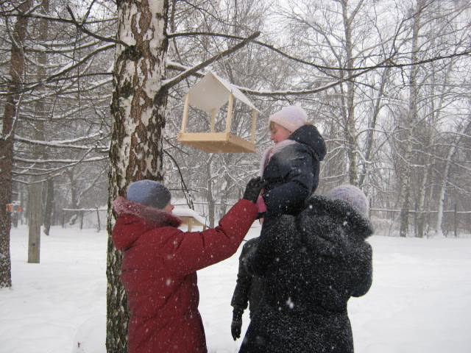
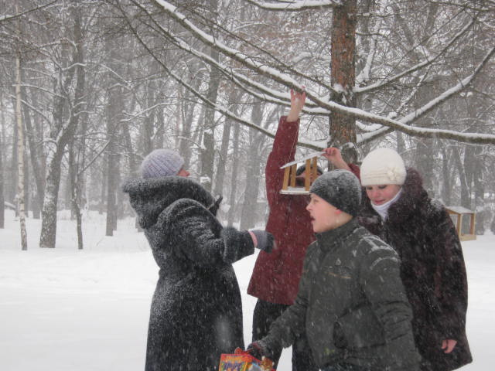

Выпуск агитационной газеты и сбор корма для птиц

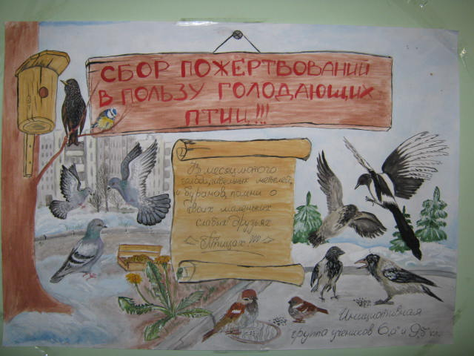
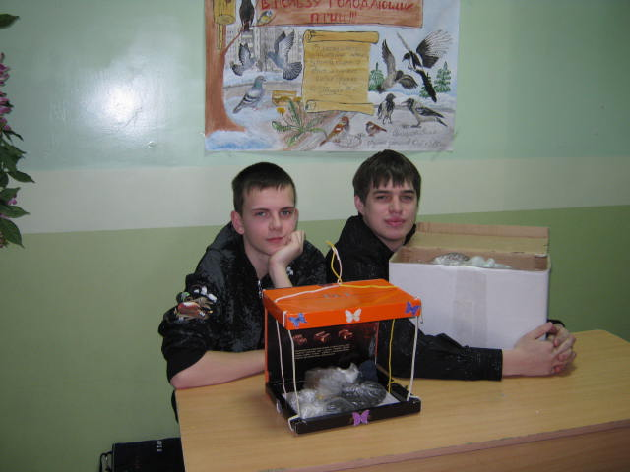
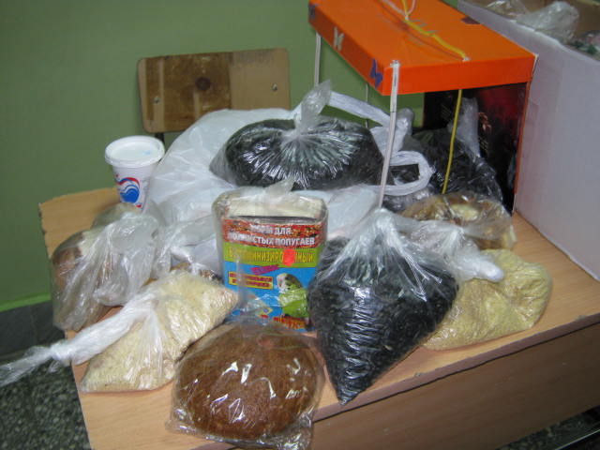

Проведение экскурсий и классных часов: «Птицы города зимой»
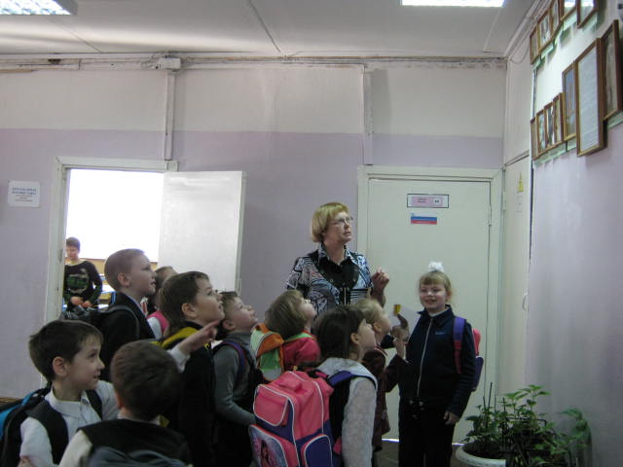
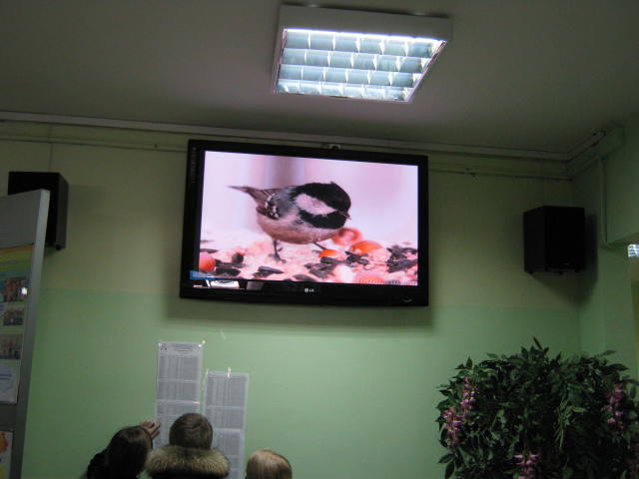
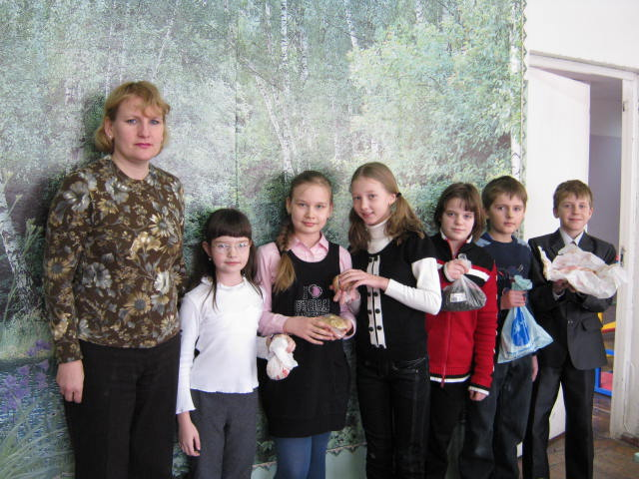

Праздник «Зиновий – синичник»
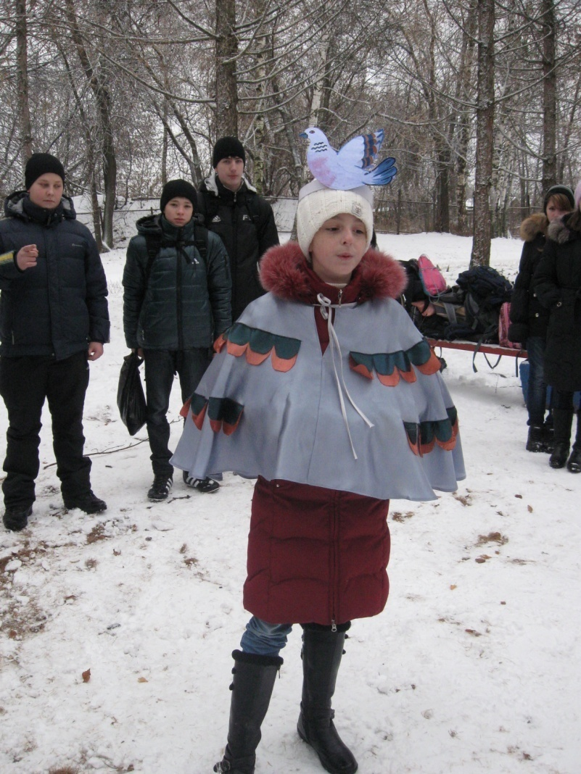

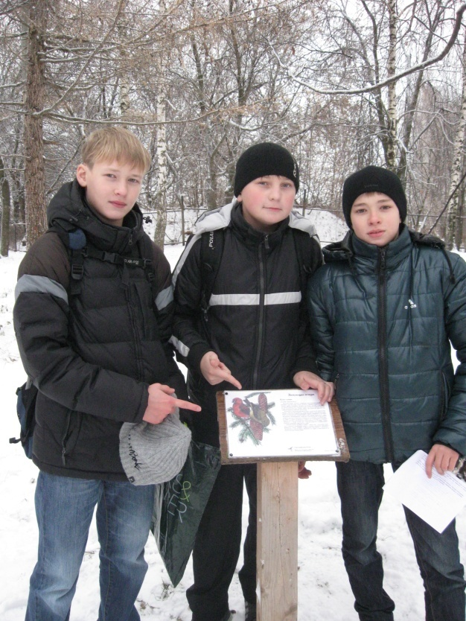
Районная конференция «Птицы»
Защита проекта
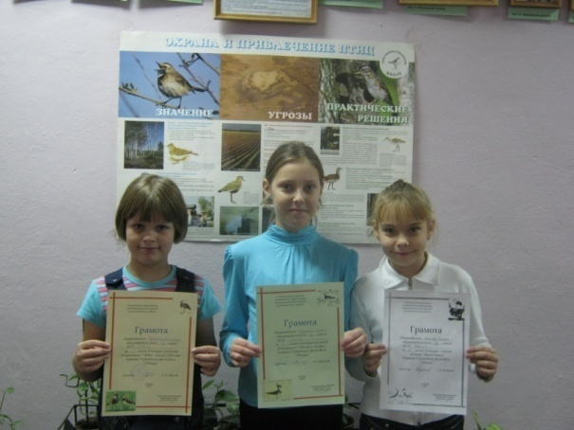
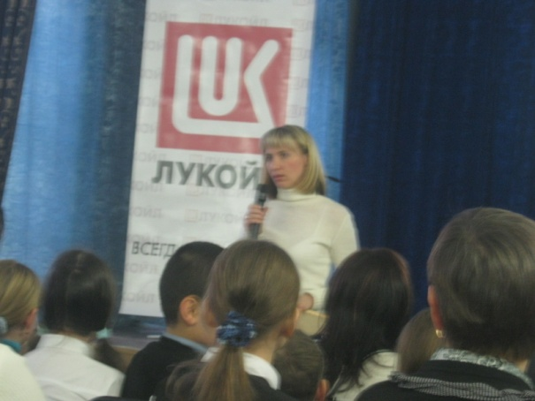

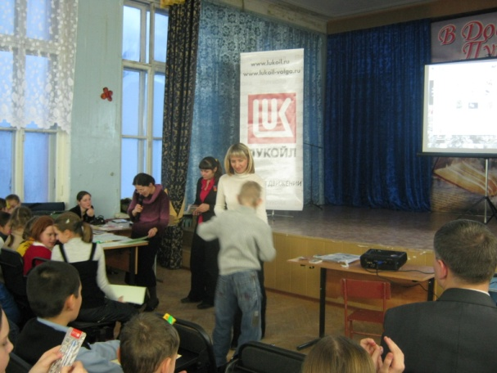
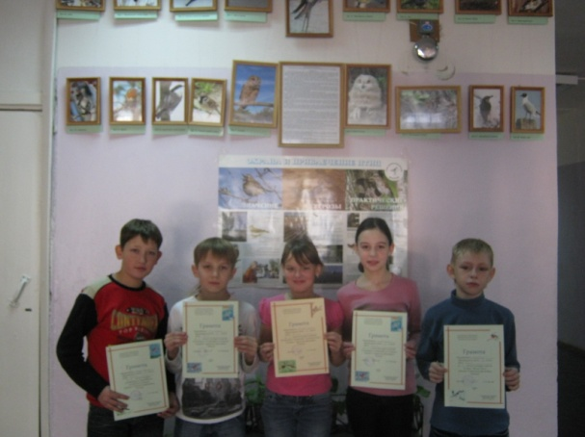

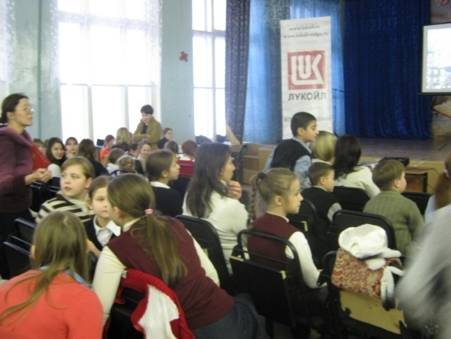
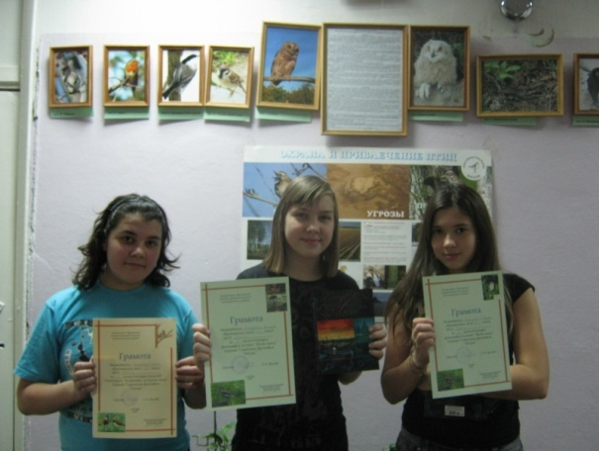

Список литературы:
1. Бобиенко О.М. Теоретические подходы к проблеме ключевых компетенций //www.tisbi.ru/science/veatnik/2003/issue2/
2. Кудрявцев, А. Проектирование и управление развитием единой информационной среды школы/ А.Кудрявцев //Директор школы. – 2007. –№1. –С. 14– 20.
3. Леонтович,А.В. Исследовательская и проектная работа школьников: методические рекомендации. Требования и критерии оценивания/А.В.Леонтович, А.С.Саввичев.- М.:ВАКО, 2014. - 159с
4. Маркачев, А.Е. Применение метода проектов в школьной практике/ А.Е. Маркачев, Т.А.Боровских, Г.М.Чернобельская //Химия в школе.–2007.–№2.–С.34–36
5. Нефедова Л.А., Ухова Н.М. Развитие ключевых компетенций в проектном обучении//Школьные технологии.-2006.-№4.- с.61
6. Ступницкая, М.А. Что такое учебный проект?/ М.А.Ступницкая. – М.: Первое сентября, 2014 –С.44

